

***Информационное письмо***

Наша многогранная, современная, быстроразвивающаяся компания. Наша команда, благодаря знанию, всех нюансов потребительского рынка подняла качество предлагаемых услуг на новый уровень. Компания занимается комплексным снабжением строительных объектов и продажей теплоизоляционных материалов. Наши прямые дилерские контракты с заводами производителями предлагают самые выгодные цены и короткие сроки поставки теплоизоляции. Все поставляемые материалы сертифицированы и успешно применяются в России. Высокая конкурентоспособность, обеспечивается индивидуальным подходом к каждому клиенту, так как мы стараемся, что бы Вы были успешны во всем*.*

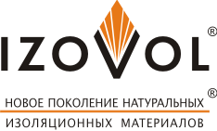







**С Уважением   
 Рудников Денис Сергеевич   
   
 Тел.\сот: 8-916-434-67-29**

**den-rudnikov@rambler.ru**